Marcela Ondroušková

Trestný čin

Trestní právo. Trestný čin, přestupek, trestní zákoník, tresty, trestní postižitelnost, vina, trestnost, trestní řízení, soudy, simulovaný soud.

Didaktické cíle hodiny
- Žák dokáže rozlišit rozdíl mezi trestným činem a přestupkem. (2.a)
- Žák dokáže objasnit rozdíl mezi trestností dětí, mladistvých a dospělých osob. (3.a)
- Žák dokáže zdůvodnit argumenty pro a proti odsouzení osoby za trestný čin. (5.b)

Struktura hodiny
- [10 minut] Motivační aktivita - trestné činy: skupinová práce
  - Žák dokáže rozpoznat jednotlivé trestné činy.
  - Žák dokáže seřadit trestné činy podle jejich závažnosti od nejméně závažného po nejvíce závažný.

- [8 minut] Trestný čin x přestupek: výklad
  - Žák dokáže rozlišit rozdíl mezi trestným činem a přestupkem.
  - Žák zná tresty, které lze za protiprávní jednání uložit.

- [9 minut] Trestní postižitelnost: diskuse, práce s textem
  - Žák dokáže objasnit rozdíl mezi trestností dětí, mladistvých a dospělých osob.
  - Žák dokáže zdůvodnit, proč dochází u některých osob k vyloučení trestnosti.

- [8 minut] Vina, trestnost, trestní řízení, soudy v ČR: výklad
  - Žák dokáže rozeznat polehčující a přitěžující okolnosti trestného činu.
  - Žák dokáže definovat pojem trestnost.

- [10 minut] Soud ve třech: metoda simulovaného soudu
  - Žák je schopen uvažovat nad důvody, které vedou k označení určitého jednání buď za trestný čin, nebo za přestupek.
  - Žák dokáže zdůvodnit argumenty pro a proti odsouzení osoby za trestný čin.
  - Žák dokáže vysvětlit průběh trestního řízení.
  - Žák se dokáže vcítit do jednotlivých subjektů trestního řízení.

- Motivační aktivita - trestné činy: skupinová práce
Dnes budeme probírat trestné činy, které si přiblížíme následující aktivitou. Rozdělím vás do skupin zhruba po pěti. Každé skupině dám papír, na kterém jsou popsány skutkové podstaty trestných činů. Vaším úkolem je poznat, o jaký trestný čin se jedná. Poté se v rámci skupiny domluvíte a seřadíte trestné činy podle jejich závažnosti - od nejméně závažného po nejvíce závažný. Poté bude následovat veřejná prezentace názvu trestných činů a jejich pořadí.

Učitel poté studentům sdělí správné řešení. Není nutné uvádět paragrafy.
Řešení k aktivitě na trestné činy:
1. proti životu a zdraví (těžké ublížení na zdraví §145) - Karel měl zaplatit pokutu, jelikož jednoho dne přecházel na červenou. Jako svědek proti němu vystupovala jistá osoba Petr Novák. Karla vyloženě rozčílilo, že proti němu někdo svědčí a přelámal Petrovi obě ruce a levou nohu.
2. proti svobodě a lidské důstojnosti (vydírání §175) - Josef se dozvěděl o tom, že Lukáš spáchal závažný přestupek, a chce to nahlásit. Lukáš však hrozí, že pokud to Josef udělá, zabije jeho ženu Kateřinu.
3. proti lidské důstojnosti v sexuální oblasti (soulož mezi příbuznými §188) - Jakub měl sex se svou sestrou Terezou.
4. proti rodině a dětem (podání alkoholu dítěti §204) - Podnikavý stařík František prodává každé úterý a pátek čtrnáctiletému Pepíčkovi sedm piv a jednu zelenou. Pepíček sice tvrdí, že je to pro tatínka, nicméně alkohol vypije pokaždé s kamarády před školou.
5. proti majetku (krádež §205) - Václav šel po náměstí a zalíbila se mu tam zaparkovaná Vespa slečny Anny. Povedlo se mu ji nastartovat a s radostí si ji odjel zaparkovat do své garáže.
6. trestné činy hospodářské (padělání peněz §233) - Přišly Vánoce a rodina neměla na vysněné dárky pro svých čtrnáct dětí. Krást se jim nechtělo, nicméně zklamat své děti také ne, a tak otec rodiny vytiskl na domácí tiskárně bankovky v hodnotě 250 tisíc korun, za které dárky nakoupil.
7. trestné činy obecně nebezpečné (ohrožení pod vlivem návykové látky §274) - Matěj sedl za volant pod vlivem alkoholu a odjel z firemního vánočního večírku a cestou téměř srazil chodce.
8. trestné činy proti životnímu prostředí (týrání zvířat § 302) - Prostý zemědělec Fanda Vomáčka si nemůže dovolit nový traktor. K obdělávání svého třicetihektarového políčka tak využívá své dva volky, kterým po těžkém pracovním dni nedává najíst.
9. trestné činy proti České republice (vlastizrada §309) - Občan České republiky Vladimír, který pracuje pro českou zbrojovku, už skoro rok předává tajným službám jiných zemí informace o slabinách našich vojenských vozů značky Pandur II.
10. trestné činy proti pořádku ve veřejných věcech (přijetí úplatku §331) - Martina si při jízdě na kole přivodila zlomeninu klíční kosti. Po převozu do nemocnice jí bylo při čekání na ošetření lékařem řečeno, že pokud mu nedá tisíc korun takzvaně do kapsy, bude na ošetření čekat podstatně déle.
11. trestné činy proti branné povinnosti (maření způsobilosti k službě §369) - Je vyhlášen stav ohrožení a Verlain se chce za každou cenu vyhnout vojenské službě, tak požádá svého přítele Rimbauda, aby mu zlomil ruku.
12. trestné činy vojenské (urážka mezi vojáky §378) - Vojíni Petr a Pavel spolu vykonávali strážní službu na Pražském hradě, načež Petr nazval Pavla **** *** a **** a také ****, Pavel mu tedy odpověděl **** a ****, ty *****.
13. trestné činy proti lidskosti (podpora a propagace hnutí směřujících k potlačení práv a svobod člověka §403) - Pepa Gébls veřejně předčítá Mein Kampf na náměstí v Tachově a vyzývá k jeho následování.

- Trestný čin x přestupek: výklad
Na úvod je vhodné připomenout, že trestné činy jsou součástí trestního práva, což je odvětví veřejného práva. Trestní právo je souhrnem právních norem, které chrání společnost, stát a občany před nežádoucím jednáním. Jednotlivá ustanovení trestního práva lze nalézt v Listině základních práv a svobod.
Trestní právo dělíme na hmotné a procesní. Hmotné právo vymezuje, co jsou trestné činy a jaké tresty se za ně ukládají. Příkladem je trestní zákoník. Procesní právo upravuje postup při zjišťování trestných činů a jejich pachatelů, při soudním trestním řízení a při výkonu trestů. Příkladem je trestní řád.

Přestupek je méně závažné porušení právních norem. Patří do odvětví správního práva, konkrétně se jedná o zákon o přestupcích. Přestupky řeší nejčastěji Policie ČR, obecní úřady, orgány státní správy. Za přestupky se udělují mírnější sankce než za trestné činy, např. napomenutí, pokuty, zákazy činnosti, propadnutí věci. Přestupky se nezapisují, ale mohou být evidovány, např. dopravní přestupky - nedovolená rychlost. Dále např. porušení veřejného pořádku - nočního klidu.

Trestný čin je protiprávní čin, který trestní zákon označuje za trestný. Je to jednání nebezpečné pro společnost. Trestné činy řeší státní zastupitelství a soudy. Zapisují se do Rejstříku trestů. Mezi trestné činy se řadí vražda, zabití, ublížení na zdraví, neposkytnutí pomoci, rvačka, loupež, vydírání, pomluva, znásilnění, pohlavní zneužití, kuplířství, zanedbání povinné výživy, týrání svěřené osoby, podání alkoholu dítěti, krádež.
Rozlišujeme různé druhy trestů:
- Trest odnětí svobody (nejvýše na 20 let), výjimečný trest 20 až 30 let nebo doživotí:
Podmíněný - výkon trestu je odložen na zkušební dobu max. 5 let
Nepodmíněný - okamžitý nástup trestu
- Ztráta čestných titulů, vyznamenání
- Domácí vězení (až na 2 roky)
- Obecně prospěšné práce (50 až 300 hodin)
- Ztráta vojenských hodností
- Zákaz činnosti (1 - 10 let)
- Propadnutí věci
- Propadnutí majetku (např. získaného podvodem)
- Peněžitý trest
- Veřejně prospěšné práce (50 - 400 hodin, bezplatné odpracování)
- Vyhoštění (pro pachatele, kteří nejsou občany ČR)
- Zákaz pobytu (týká se občanů ČR, platí na určité místo či obvod v zájmu ochrany veřejného pořádku)
- Zákaz vstupu na sportovní, kulturní či jiné společenské akce
Délka trestu je vždy různá, jelikož vždy záleží na konkrétním případu!

Úvod týkající se trestního práva jsem uvedla pouze pro rychlé zorientování a zopakování již získaných znalostí z předešlých hodin. Není nutné začleňovat do hodiny.
Příklady trestných činů nemusím již znovu opakovat, jelikož zazněly v úvodní aktivitě. Uvedla jsem je tu pouze pro větší přehlednost.
V závěru výkladu se žáků zeptám na tři otázky, na které si společně odpovíme.
Co může udělit prezident?
Amnestii, což je hromadné prominutí části nebo celého trestu, včetně vymazání záznamu v trestním rejstříku. Nejrozsáhlejší amnestie byla za prezidenta Václava Havla v ČSR v roce 1990.
Milost je odpuštění samotného výkonu trestu nebo jeho části, ale záznam v rejstříku zůstává. Nejčastěji v případech vážné nemoci nebo stáří.

Kdy byl v ČSR zrušen trest smrti?
V roce 1990. Nejvyšší trest u nás je tedy odnětí svobody na doživotí.

Jaká byla nejznámější poprava u nás?
27. 6. 1950 byla JUDr. Milada Horáková oběšena na Pankráci za velezradu při komunistických politických procesech. Později se stala symbolem odporu proti totalitě vládnoucí komunistické strany.

- Trestní postižitelnost: diskuse, práce s textem
Nyní si přečteme článek o trestní odpovědnosti, na kterém jde vidět rozdíl mezi potrestáním zletilých a nezletilých. Po přečtení textu si společně odpovíme na následující otázky:
1. Který orgán dívkám udělil trest? Vrchní soud v Praze
2. Proč dostala Andrea Hrubá výrazně vyšší trest než další dvě dívky, když se na vraždě podílely stejnou měrou? Andrea je dospělá a stráví ve vězení 15 let. Další dvě dívky jsou mladistvé, a tak dostaly polovinu trestu, tedy 7,5 roku.
3. Jaká polehčující okolnost se objevila u dospělé dívky? Lítost
4. Proč požadovala státní zástupkyně přísnější potrestání? Tresty pro mladistvé dívky pokládala za příliš nízké. Možnosti potrestání, které stanoví zákon o soudnictví ve věcech mládeže, pokládá žalobkyně dlouhodobě za příliš mírné.
5. Co vedlo dívky k vraždě důchodce? Dívky si s důchodcem nerozuměly. Vraždily tedy zcela bezdůvodně.
6. Jakých trestných činů se dívky dopustily? Vraždy a obecného ohrožení

Studenti si přečtou článek o trestní odpovědnosti, který se skutečně stal. Uvedla jsem konkrétní případ ze života, aby tomu studenti lépe porozuměli. Učitel spustí diskusi otázkami, na které studenti odpoví po přečtení textu.
Nyní si odpovíme na následující otázky. Jaký je tedy rozdíl mezi trestností u dětí, mladistvých a zletilých osob? Kdy dochází k vyloučení trestnosti?
Děti do 15 let nejsou trestně odpovědné. Soud může nadělit výchovná opatření, např. napomenutí, omezení nebo zbavení rodičovských práv a nařízení ústavní výchovy. Dále může soud udělit ochrannou výchovu pro děti od 12 do 15 let.

Mladiství (15 - 18 let) již jsou trestně odpovědní. Nejsou trestáni v plném rozsahu jako dospělí lidé. Existuje pro ně speciální zákon a sazby jsou poloviční. Účastníkem řízení musí být vždy rodiče i obhájce a zastoupení státu orgánem péče o děti a mládež. Dosažením zletilosti, tedy 18 let, zaniká právní odpovědnost rodičů za výchovu dítěte.

Některé osoby nelze potrestat a dochází tak k vyloučení trestnosti.
Jedná se o tyto případy:
- Při jednání v nutné obraně.
- Nezletilého, který v době spáchání trestného činu nedosáhl věku 15 let.
- Nepříčetnou osobu, trpící např. duševní poruchou.
- Osobu jednající v krajní nouzi, např. při záchraně života při živelných katastrofách.
- Policistu, který má při výkonu služby oprávnění k použití zbraně.

Pachatelem trestného činu může být pouze FYZICKÁ OSOBA!

- Vina, trestnost, trestní řízení, soudy v ČR: výklad
V následující části výkladu se zaměříme na pojmy vina a trestnost. Dále si přiblížíme průběh a subjekty trestního řízení.
Jedním ze základních principů moderního práva je sousloví „Neznalost zákona neomlouvá“. Neznalost zákona, tedy např. nevědomost o následcích trestného činu nebo o trestném činu samotném, není polehčující okolností svědčící o nevině a princip neznalost zákona neomlouvá tedy odkazuje k přijetí odpovědnosti za svoje skutky a činy.
Trestní zákon vymezuje výši trestu v sazbě od do. Polehčující okolností může být přiznání, omluva, upřímná lítost, spolupráce s policií, náhrada způsobené škody, první provinění. Přitěžující okolností je opakovaná trestní činnost, brutalita, nespolupráce.
Musíme prokázat pachateli jeho vinu. Presumpce neviny je právní domněnka spočívající v tom, že je na obviněného v rámci trestního řízení nahlíženo jako na nevinného, pokud není pravomocně rozhodnuto o jeho vině.
Trestný je pokus i příprava trestného činu. Organizátor spáchání trestného činu zosnoval nebo řídil. Návodce vzbudil v jiném rozhodnutí spáchat trestný čin. Pomocník umožnil nebo usnadnil jinému spáchání trestného čin. Pachatel je ten, kdo svým jednáním naplnil znaky skutkové podstaty trestného činu nebo jeho pokusu či přípravy, je-li trestná.
Trestní řád rozlišuje pět stádií trestního řízení: přípravné řízení, předběžné projednání obžaloby, hlavní líčení, odvolací řízení, vykonávací řízení.
Mezi subjekty trestního řízení patří:
- Soudy, státní zástupce, policejní orgány.
- Obviněný, což je osoba, proti níž se trestní řízení vede.
- Obhájce, tedy advokát, který je povinen poskytovat obviněnému potřebnou právní pomoc.
- Poškozený, kterému bylo trestným činem ublíženo na zdraví, způsobena majetková, morální nebo jiná škoda.
- Svědci, znalci, tlumočníci.
- Zúčastněná osoba, tj. osoba, které byla věc zabrána nebo podle návrhu má být zabrána.
- Další osoby, tj. osoby s tzv. samostatnými obhajovacími právy. Může se jednat o příbuzné obviněného, probační úředníky, OSPOD = orgán sociálně-právní ochrany dětí v řízení proti mladistvému.

Jelikož si v závěrečné aktivitě vyzkoušíme metodu simulovaného soudu, tak žákům stručně vysvětlím průběh trestního řízení.
Pro zajímavost jsem v prezentaci k výkladu vložila fotografie jednotlivých soudů v ČR, které si studenti mohou zkusit pojmenovat. Získají tak přehled, jak jednotlivé soudy vypadají, či v jakých městech se nachází.
Systém soudů v ČR
V České republice máme čtyřstupňový systém soudnictví a dvoustupňové řízení.
Do 4. stupně řadíme Nejvyšší soud ČR a Nejvyšší správní soud ČR. Oba soudy se nachází v Brně.
Do 3. stupně patří vrchní soudy, které se nachází v Praze a Olomouci.
Do 2. stupně patří krajské soudy, které se nachází v Brně, Českých Budějovicích, Hradci Králové, Ostravě, Plzni, Praze, Ústí nad Labem. Do 2. stupně řadíme také Městský soud v Praze.
Do 1. stupně patří 75 okresních soudů, dále 10 obvodních soudů v Praze, a také Městský soud v Brně.

Ústavní soud ČR stojí mimo soustavu obecných soudů. Je nezávislým orgánem ochrany ústavnosti. Poskytuje ochranu v případě porušení základních práv a svobod občana. Ústavní soud ČR sídlí v Brně.

- Soud ve třech: metoda simulovaného soudu
Na závěr si přečteme příběh, který má argumenty pro a proti vedoucí k odsouzení majitelky domu za trestný čin. Rozdělím vás do čtveřic. Každému ve skupině přidělím písmeno: Z = státní zástupce, O = obhájce, S = soudce (budou dva). Připravíte si argumenty podle toho, jakou roli zastáváte. Za tím účelem se můžete přeskupit podle písmen - všichni Z k sobě, všichni O k sobě, všichni S k sobě. Pak se všichni vrátíte do původních čtveřic a sehrajete soud.
Začíná státní zástupce, který představí své argumenty. Následuje obhájce se svými argumenty. Poté má státní zástupce čas na reakci, po něm reaguje obhájce. Následně soudce rozhodne a své rozhodnutí krátce zdůvodní. Na závěr společně probereme argumenty pro a proti v rámci diskuse s celou třídou.

Řešený případ:
Do domu, kde žije osamocená žena, se v noci vloupá zloděj. Potichu se prochází po obývacím pokoji v přízemí a hledá cennosti. V tu chvíli z horního patra sejde majitelka. Když vidí zloděje, jak si dává do tašky její notebook, postřelí ho legálně drženou zbraní do ramene.

Postup pro studenty:
Státní zástupce - Najít co nejvíce argumentů pro odsouzení majitelky domu za trestný čin a prezentovat je před soudem.
Obhájce - Najít co nejvíce argumentů pro zproštění majitelky domu viny a prezentovat je před soudem.
Soudce - Přečíst si v trestním zákoníku, jaké jsou podmínky nutné obrany, jaké jsou znaky trestného činu vraždy, zabití aj. Vyslechnout obě strany, na základě argumentů rozhodnout a své rozhodnutí odůvodnit.

Jedná se o nenáročnou aktivitu, pomocí které se může třída rychle proměnit v několik soudních místností. Výhodou této aktivity je, že se zapojí všichni studenti. Aktivita má jednoduchá pravidla, která jsou nenáročná na přípravu. Umožní prodiskutovat konkrétní téma praktickou ukázkou soudního jednání. Hodí se téměř pro každé téma s dvěma úhly pohledu.
Studenti budou mít k dispozici počítač, aby mohli nahlédnout do trestního zákoníku.
Pravděpodobné řešení tohoto případu by bylo následující: Případ tak, jak je popsán v zadání, by byl pravděpodobně posouzen jako jednání v nutné obraně podle § 29 odst. 1 trestního zákoníku. Důležité jsou všechny okolnosti, tedy že byla žena doma sama, že byla noc, že zloděje pouze postřelila. V její neprospěch lze naopak použít argument, že na ni zloděj nijak neútočil, neohrožoval ji na zdraví.
Splnění didaktických cílů - závěrečný test

1. Vyber správnou odpověď na známý právní princip: Neznalost zákona…(jediná správná odpověď)
a) vadí
b) nevadí
c) omlouvá
d) neomlouvá

2. Co nepatří mezi trestné činy? (jediná správná odpověď)
a) znásilnění
b) zanedbání povinné výživy
c) překročení rychlosti v jízdě
d) neposkytnutí pomoci

3. Rozhodněte, zda jsou tvrzení o trestných činech či přestupcích pravdivá či nepravdivá.
a) Pokud někdo spáchá přestupek pod vlivem alkoholu nebo drog, tak za něj není odpovědný, protože nevěděl, co dělá.
b) Pepa ukradl žvýkačky v samoobsluze a dopustil se trestného činu.
c) Pachatelem trestného činu může být pouze fyzická osoba.
d) Spolupachatel nemusí být za spáchání trestného činu souzen.

4. Jaký je rozdíl mezi trestností mladistvých a zletilých osob? Je daná odpověď pravdivá nebo nepravdivá?
a) Mladistvý se soudí stejně jako dospělý.
b) Pro mladistvé existuje speciální zákon.
c) Mladistvý mají poloviční sazby.
d) Hranice trestní postižitelnosti je od 15 let.

5. Vyberte příklady, ve kterých je popsán nějaký trestný čin. (POZOR! Více správných odpovědí)
a) Tereza je prodavačkou v obchodě. V tomto měsíci měla velké finanční problémy a potřebuje ještě nakoupit vánoční dárky, a proto si vzala z pokladny 25 000 Kč. Nikomu nic neřekla, protože nechce, aby někdo věděl o jejích problémech.
b) Důchodce František prodává každý pátek čtrnáctiletému Pepíčkovi sedm piv a jednu zelenou. Pepíček sice tvrdí, že je to pro tatínka, nicméně alkohol vypije pokaždé s kamarády před školou.
c) Josef se dozvěděl o tom, že Lukáš spáchal závažný přestupek, a chce to nahlásit. Lukáš však hrozí, že pokud to Josef udělá, tak zabije jeho ženu Kateřinu.
d) Paní Krajčová nechala udělat nové omítky na svém domě v modré barvě. Červená tabulka s označením ulice se jí tam nehodí, a proto ji sundala.

6. U které z následujících osob musíme vyloučit trestnost? (POZOR! Více správných odpovědí)
a) osoba při jednání v nutné obraně
b) osoba mladší 18 let
c) osoba nepříčetná, trpící duševní poruchou
d) osoba, která má oprávnění k použití zbraně (např. policista při výkonu služby)
7. Detailně popište, v čem se podle Vás liší a naopak i shodují trestné činy a přestupky?

Příloha 1: Aktivita - trestné činy
1. Karel měl zaplatit pokutu, jelikož jednoho dne přecházel na červenou. Jako svědek proti němu vystupovala jistá osoba Petr Novák. Karla vyloženě rozčílilo, že proti němu někdo svědčí a přelámal Petrovi obě ruce a levou nohu.
2. Josef se dozvěděl o tom, že Lukáš spáchal závažný přestupek, a chce to nahlásit. Lukáš však hrozí, že pokud to Josef udělá, zabije jeho ženu Kateřinu.
3. Jakub měl sex se svou sestrou Terezou.
4. Podnikavý stařík František prodává každé úterý a pátek čtrnáctiletému Pepíčkovi sedm piv a jednu zelenou. Pepíček sice tvrdí, že je to pro tatínka, nicméně alkohol vypije pokaždé s kamarády před školou.
5. Václav šel po náměstí a zalíbila se mu tam zaparkovaná Vespa slečny Anny. Povedlo se mu ji nastartovat a s radostí si ji odjel zaparkovat do své garáže.
6. Přišly Vánoce a rodina neměla na vysněné dárky pro svých čtrnáct dětí. Krást se jim nechtělo, nicméně zklamat své děti také ne, a tak otec rodiny vytiskl na domácí tiskárně bankovky v hodnotě 250 tisíc korun, za které dárky nakoupil.
7. Matěj sedl za volant pod vlivem alkoholu a odjel z firemního vánočního večírku a cestou téměř srazil chodce.
8. Prostý zemědělec Fanda Vomáčka si nemůže dovolit nový traktor. K obdělávání svého třicetihektarového políčka tak využívá své dva volky, kterým po těžkém pracovním dni nedává najíst.
9. Občan České republiky Vladimír, který pracuje pro českou zbrojovku, už skoro rok předává tajným službám jiných zemí informace o slabinách našich vojenských vozů značky Pandur II.
10. Martina si při jízdě na kole přivodila zlomeninu klíční kosti. Po převozu do nemocnice jí bylo při čekání na ošetření lékařem řečeno, že pokud mu nedá tisíc korun takzvaně do kapsy, bude na ošetření čekat podstatně déle.
11. Je vyhlášen stav ohrožení a Verlain se chce za každou cenu vyhnout vojenské službě, tak požádá svého přítele Rimbauda, aby mu zlomil ruku.
12. Vojíni Petr a Pavel spolu vykonávali strážní službu na Pražském hradě, načež Petr nazval Pavla **** *** a **** a také ****, Pavel mu tedy odpověděl **** a ****, ty *****.
13. Pepa Gébls veřejně předčítá Mein Kampf od Adolfa Hitlera na náměstí v Tachově a vyzývá k jeho následování.

Příloha 2: Článek o trestní odpovědnosti

Za smrt důchodce půjdou mladistvé vražedkyně na sedm a půl roku do vězení
Dvě dívky, které loni na útěku z výchovného ústavu společně se svou zletilou kamarádkou brutálně zavraždily seniora v pražských Letňanech, stráví ve vězení 7,5 roku. Tresty jim potvrdil Vrchní soud v Praze. Zamítl tak odvolání státní zástupkyně, která požadovala přísnější potrestání. Uvedl to mluvčí soudu Jan Fořt. Rozhodnutí je pravomocné.
Trojice dívek zaútočila na dvaasedmdesátiletého muže v jeho bytě loni v dubnu. Bylo jim tehdy 18, 17 a 16 let. Ačkoliv se na vraždě podílely stejnou měrou, dospělá Andrea Hrubá dostala výrazně vyšší trest - 15 let vězení. Mladistvým dívkám mohla justice uložit maximálně deset let odnětí svobody, ačkoliv na rozdíl od své starší kamarádky neprojevily nad činem žádnou lítost. Pražský městský soud v únoru konstatoval, že letňanská vražda se vymyká drtivé většině obdobných trestných činů jak délkou útoku, tak i trýznivostí týrání oběti.
Dozorující státní zástupkyně Jana Murínová pokládala tresty pro mladistvé dívky za příliš nízké, a proto rozsudek napadla u vrchního soudu. Možnosti potrestání, které stanoví zákon o soudnictví ve věcech mládeže, pokládá žalobkyně dlouhodobě za příliš mírné.
Dívky napadeného seniora nejprve kopaly a poté tloukly věcmi z jeho domácnosti – například dřevěným ramínkem nebo skleněnou mísou. Následně ho pobodaly nožem přineseným z kuchyně a udusily dekou.
Trojice vraždila v podstatě bezdůvodně a jen proto, že si s důchodcem nerozuměla. Do bytu se dívky dostaly díky tomu, že nejmladší z nich měla vztah se synem oběti. Ve vazbě později zjistila, že je těhotná.
Podle rozsudku se dívky kromě vraždy dopustily i obecného ohrožení. Při odchodu se totiž pokusily založit požár, aby zahladily stopy. Na zapálený hořák sporáku ale naházely tolik oblečení, že plamen zhasl a do bytu se začal šířit plyn.
Stejně vysoké tresty, tedy 7,5 roku, potvrdil nedávno vrchní soud i dvěma hochům, kteří loni u pardubického vlakového nádraží brutálně ubili bezdomovce. Mladíci muže mimo jiné mučili nůžkami nebo jeho vlastní holí. Pokud by byli plnoletí, hrozilo by jim až doživotí.

Příloha 3: Řešení k testu
Tučně jsou zvýrazněny správné odpovědi.
1. Vyber správnou odpověď na známý právní princip: Neznalost zákona…(jediná správná odpověď)
a) vadí
b) nevadí
c) omlouvá
d) neomlouvá

2. Co nepatří mezi trestné činy? (jediná správná odpověď)
a) znásilnění
b) zanedbání povinné výživy
c) překročení rychlosti v jízdě
d) neposkytnutí pomoci

3. Rozhodněte, zda jsou tvrzení o trestných činech či přestupcích pravdivá či nepravdivá.
a) Pokud někdo spáchá přestupek pod vlivem alkoholu nebo drog, tak za něj není odpovědný, protože nevěděl, co dělá. - Nepravda
b) Pepa ukradl žvýkačky v samoobsluze a dopustil se trestného činu. - Nepravda
c) Pachatelem trestného činu může být pouze fyzická osoba. - Pravda
d) Spolupachatel nemusí být za spáchání trestného činu souzen. - Nepravda

4. Jaký je rozdíl mezi trestností mladistvých a zletilých osob? Je daná odpověď pravdivá nebo nepravdivá?
a) Mladistvý se soudí stejně jako dospělý. - Nepravda
b) Pro mladistvé existuje speciální zákon. - Pravda
c) Mladistvý mají poloviční sazby. - Pravda
d) Hranice trestní postižitelnosti je od 15 let. - Pravda

5. Vyberte příklady, ve kterých je popsán nějaký trestný čin. (POZOR! Více správných odpovědí)
a) Tereza je prodavačkou v obchodě. V tomto měsíci měla velké finanční problémy a potřebuje ještě nakoupit vánoční dárky, a proto si vzala z pokladny 25 000 Kč. Nikomu nic neřekla, protože nechce, aby někdo věděl o jejích problémech.
b) Důchodce František prodává každý pátek čtrnáctiletému Pepíčkovi sedm piv a jednu zelenou. Pepíček sice tvrdí, že je to pro tatínka, nicméně alkohol vypije pokaždé s kamarády před školou.
c) Josef se dozvěděl o tom, že Lukáš spáchal závažný přestupek, a chce to nahlásit. Lukáš však hrozí, že pokud to Josef udělá, tak zabije jeho ženu Kateřinu.
d) Paní Krajčová nechala udělat nové omítky na svém domě v modré barvě. Červená tabulka s označením ulice se jí tam nehodí, a proto ji sundala.

6. U které z následujících osob musíme vyloučit trestnost? (POZOR! Více správných odpovědí)
a) osoba při jednání v nutné obraně
b) osoba mladší 18 let
c) osoba nepříčetná, trpící duševní poruchou
d) osoba, která má oprávnění k použití zbraně (např. policista při výkonu služby)

7. Detailně popište, v čem se podle Vás liší a naopak i shodují trestné činy a přestupky?
V čem se liší trestný čin a přestupek:
- Ve stupni škodlivosti pro společnost - přestupky jsou méně závažná porušení než trestné činy
- V orgánech, které projednávají dotyčné provinění - o trestných činech rozhodují soudy, o přestupcích příslušné správní orgány (např. ministerstvo financí, celní úřady, Česká obchodní inspekce)
- V sankcích - sankce za trestný čin se zapisují do Rejstříku trestů, u přestupků nikoliv (typické sankce pro trestný čin jsou např. odnětí svobody, domácí vězení, zákaz činnosti, typické sankce pro přestupek jsou např. napomenutí, pokuta, propadnutí věci)

Společné rysy:
- Činy jsou pro společnost škodlivé, porušující zákon
- Pro odpovědnost je nutné zavinění jednajícího (platí pro fyzickou osobu nepodnikající)
+příčetnost (duševní stav, při kterém je plná rozpoznávací a ovládací schopnost v okamžiku spáchání činu)
+dosažení věku 15 let

Příloha 4: Prezentace k výkladu
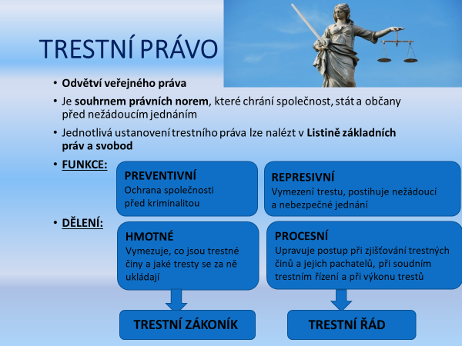
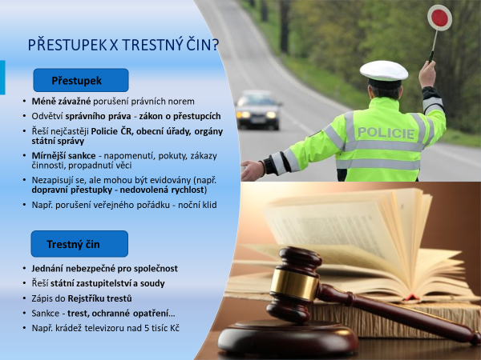
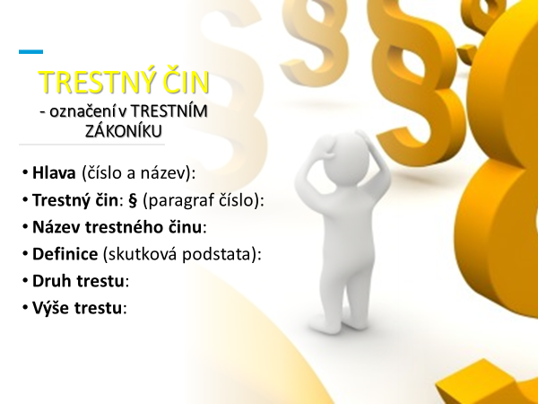
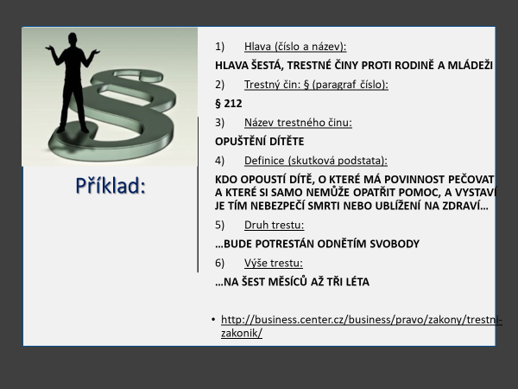
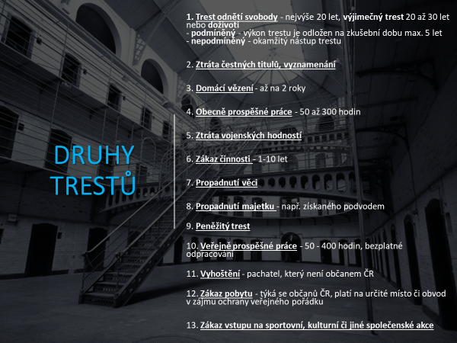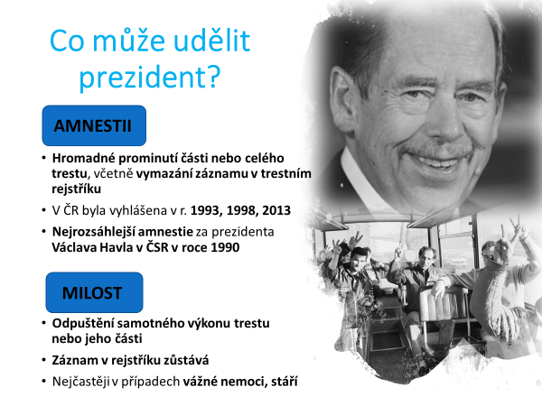
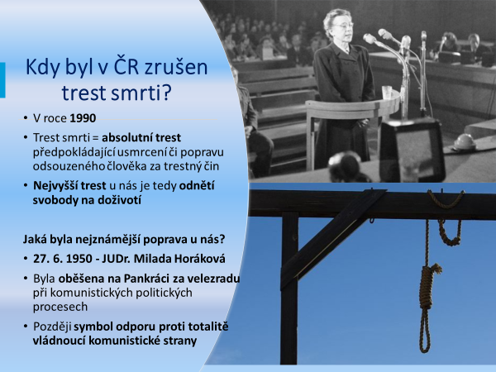
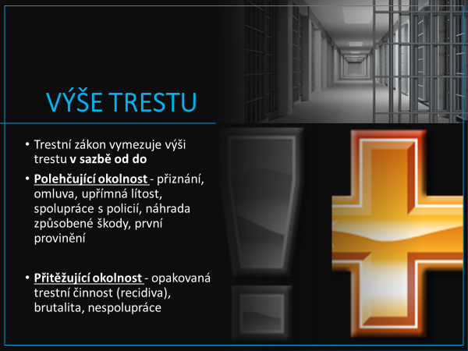
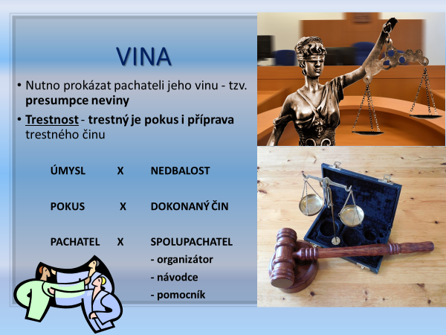
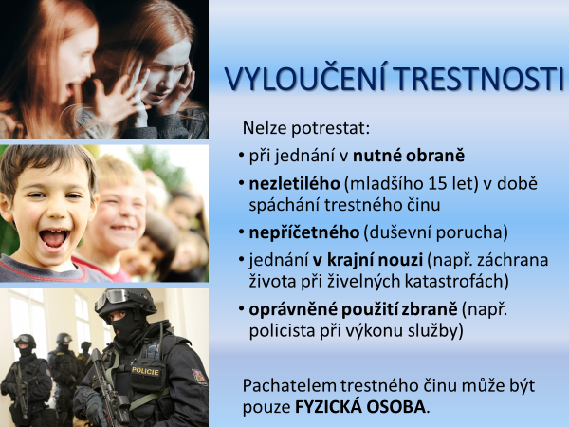
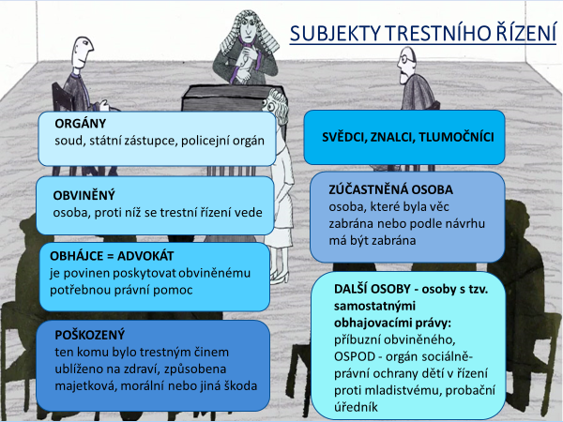
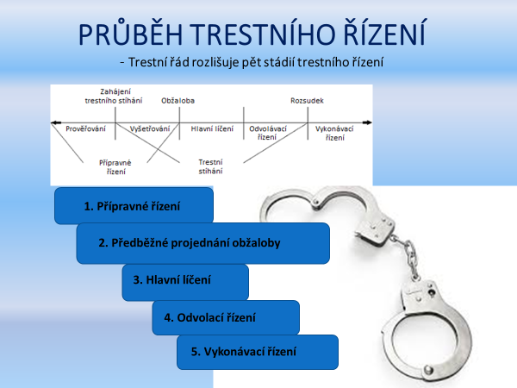
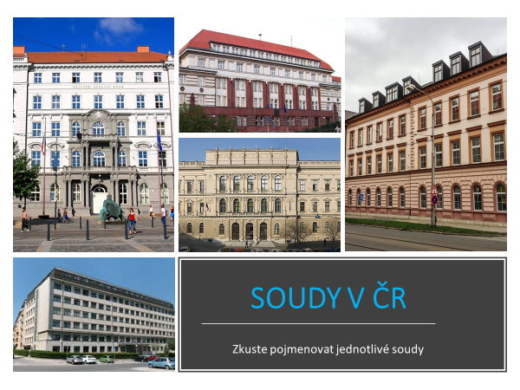
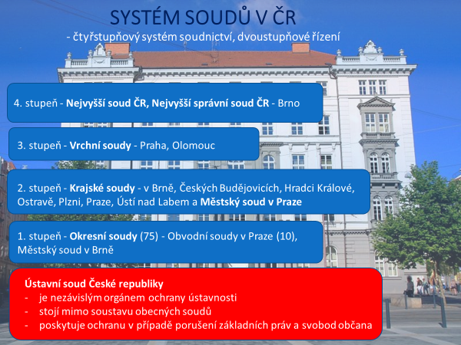

[Příloha 1: Aktivita - trestné činy]
[Příloha 2: Článek o trestní odpovědnosti: https://www.novinky.cz/krimi/clanek/za-smrt-duchodce-pujdou-mladistve-vrazedkyne-na-sedm-a-pul-roku-do-vezeni-355159]
https://www.zakonyprolidi.cz/cs/2009-40
[Příloha 3: Řešení k testu]

